Készítsen a saját meghajtójába egy „Keresztnév_maidátum” mappát majd nyissa meg a megadott táblázatot!
A táblázat az A1:D18 tartományban egy internetszolgáltató csomagjainak egységárát, illetve a szerződések darabszámát mutatja januártól decemberig.
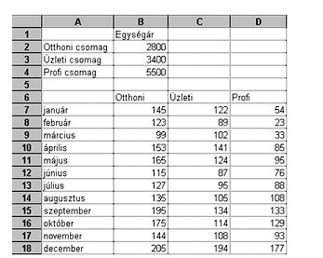
Feladata a következő:
1. Írja az E6-os cellába az „Összesen” szót, majd az E oszlopban számítsa ki függvény segítségével, mennyi szerződés jött létre összesen havonként!
2. Írja az A19-es cellába a „Bevétel” szót, majd a 19. sorban számítsa ki az egységárak alapján az éves bevételeket az egyes csomagokból!
3. Írja az A20-as cellába az „Átlag” szót, majd a 20. sorban számítsa ki függvény segítségével minden csomagra az évi átlagos szerződéskötések számát!
4. Számítsa ki a Profi csomag szerződéskötéseinek változását hónapról hónapra százalékosan úgy, hogy a hónapok neve februártól decemberig az F8:F18 tartományba, míg a százalékértékek a G8:G18 tartományba kerüljenek!
A százalékos változás mindig a januárihoz képest történt változást jelentse!
5. Rendeljen kék alapot és fehér betűszínt az A1:B4 tartományhoz!
6. Igazítsa középre és tegye dőltté a B6:D6 tartomány celláit!
7. Rendeljen pénznem formátumot az egységárakat tartalmazó cellákhoz, a szerződések számát mutató cellákra pedig állítson be más betűtípust!
8. Az A6:D18 tartomány sorait vízszintes kék vonal válassza el egymástól!

9. Ábrázolja oszlopdiagramon az „Üzleti csomag” második félévi szerződésszámait a következők szerint
(a diagramot új munkalapként hozza létre):
A diagram címe „Üzleti csomag” legyen!
Az y tengelyre kerüljön a „Szerződések száma” szöveg!
A diagramhoz ne tartozzon jelmagyarázat!
10. Exportálja az A6:E18 tartományt HTML formátumban, a „keresztnév_A” néven a Saját meghajtójába!
11. Állítson be láblécet, amely az oldalszámot középen tartalmazza!
12. Nyomtassa ki a munkalapot (ívet) rácshálóval és azonosítókkal együtt!
13. Mentse el a dokumentumot a „keresztnév_Kesz” néven a Saját meghajtójába!

